Mathias Notaert

3mmp proDUCE

Arteveldehogeschool 2016 - 2017

/Users/Mathias/School/Jaar3_Trim1/AVAAP/IP1/files/ARTEV_lo_zonder_baseline_xsml_RGB_0.pdf

Productiedossier: Cmp-III

[Document subtitle]

# Productiedossier: Cmp-III

## DISCOVER

### Briefing

**De website dient een creatieve oplossing te bieden voor het LETS-systeem (Local Exchange Trading System).**

**SPECIFICATIES:**

###### Clientside

* [HTML5](https://www.w3.org/TR/html5)
* JavaScript

###### Serverside

* Voorkeur naar Drupal 7

###### Rollen

* Lid
* Groepscoördinator
* Regiocoördinator
* Landcoördinator
* Administrator
* Het LETS- systeem is automatisch een gesloten systeem dat alleen door de leden gebruikt kan worden. Enkel de LETS-leden hebben afgesproken om met elkaar te handelen en de transacties te waarderen met LETS-eenheden. Voor mensen buiten het LETS-systeem hebben LETS-eenheden geen waarde. Ze zullen ze niet accepteren omdat ze er niets mee zijn.
* LETS-leden ruilen onderling hun aanbiedingen en vragen uit. De LETS-groep organiseert enkel het kader waarbinnen het ruilen zich kan ontplooien. Zij stelt de middelen ter beschikking waarbinnen leden met elkaar tot uitwisselingen komen.
* Als lid van een LETS-groep ga je eerst nadenken over je aanbiedingen en vragen. Het verloop van een lidmaatschap kan tussen verschillende groepen onderling sterk verschillen. Vanaf je lidmaatschap kan je ‘letsen’ of concreet: kan je je diensten aanbieden en van andere diensten gebruik maken. Afspraken over uitwisselingen van diensten of producten maken de LETS-leden onderling. Ook dit kan van groep tot groep erg verschillen. Het waarderen van een dienst gebeurt tegenwoordig met online software. De software verrekent de transacties op de standen van de vrager en de gever. Het netto-resultaat van alle verrichtingen is steeds nul. Alles wat op een rekening wordt bijgeteld, gaat er immers op een andere rekening af. Binnen een LETS-groep zijn er dus evenveel schulden als tegoeden.

Groepscoördinator kan: - leden uit de eigen groep beheren; - alle inhoud uit deze groep bekijken (tekst, cijfers en grafieken).

Regiocoördinator kan: - groepscoördinatoren beheren; - alle inhoud uit de groepen binnen de regio bekijken (tekst, cijfers en grafieken).

Landcoördinator kan: - regiocoördinatoren beheren; - alle inhoud uit alle regio’s bekijken (tekst, cijfers en grafieken).

Administrator kan: - alle inhoud beheren en bekijken.

### Persona sheets

Marcel Janssens, 32 jaar:

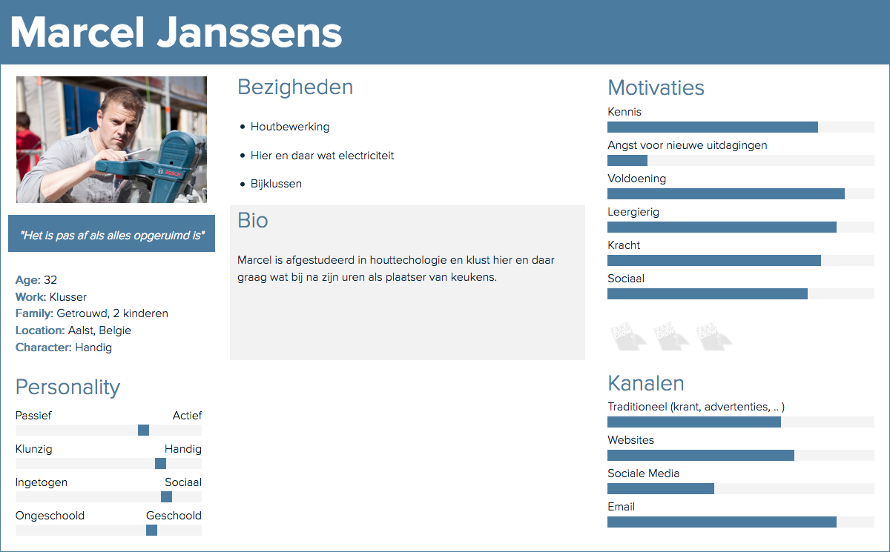

Nadia Leemans, 68 jaar:

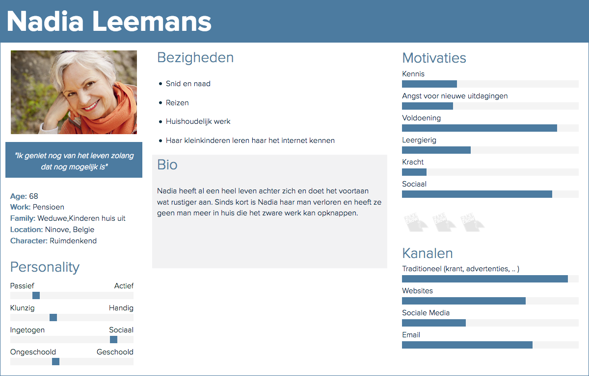

### Scenarios (User Story)

Als geregistreerd gebruiker wil ik een dienst plaatsen.

Stel ik ga met de browser naar [www.mathnota-cmp3eo.com](http://www.mathnota-cmp3eo.com)

En ik klik op ‘voeg een dienst toe!’

En ik geef een beschrijving etc. in

Dan wil ik uiteindelijk mijn dienst zien staan tussen alle andere diensten op de website.

Als geregistreerd gebruiker wil ik een betaling doen

Stel ik ga met de browser naar [www.mathnota-cmp3eo.com](http://www.mathnota-cmp3eo.com)

En ik klik op ‘Doe een betaling!’

En ik geef de het bedrag en de persoon in

Dan wil ik dat er een overzicht komt van de betaling die ik net gedaan heb

### Ideaboard / moodboard

../Moodboard/Moodboard.ai

## DESIGN

### Sitemap../sitemap/sitemap.ai

### wireframes

### ../wireframes/wireframe1.ai

../wireframes/wireframe2.ai

### style tiles

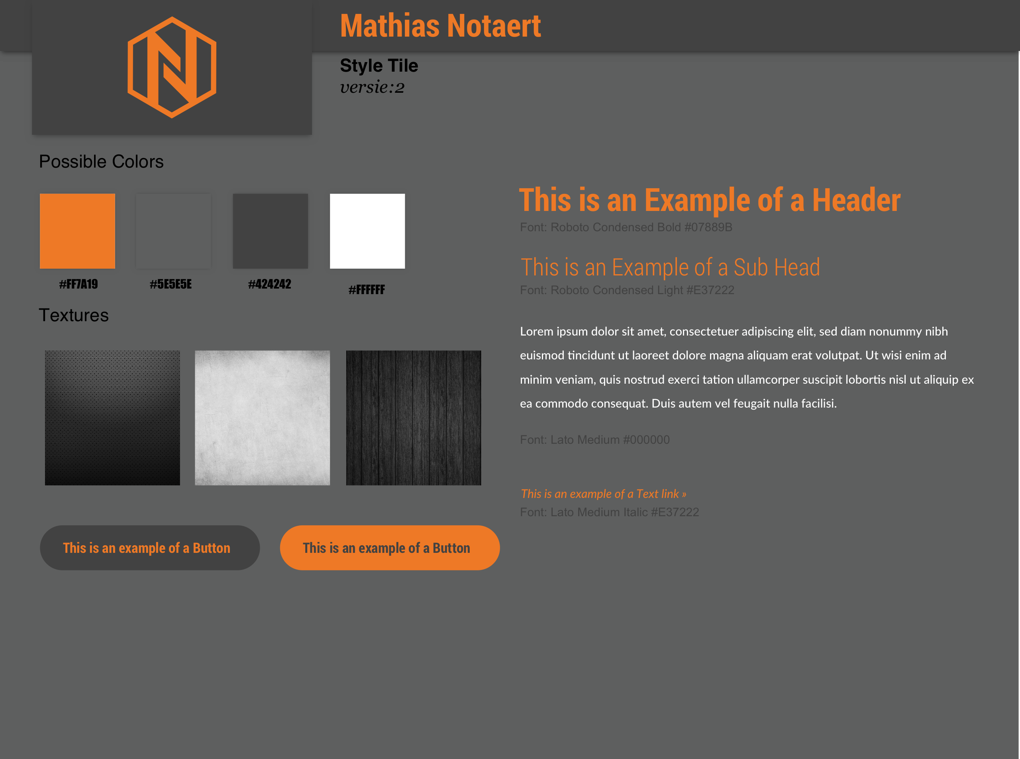



### Style guide

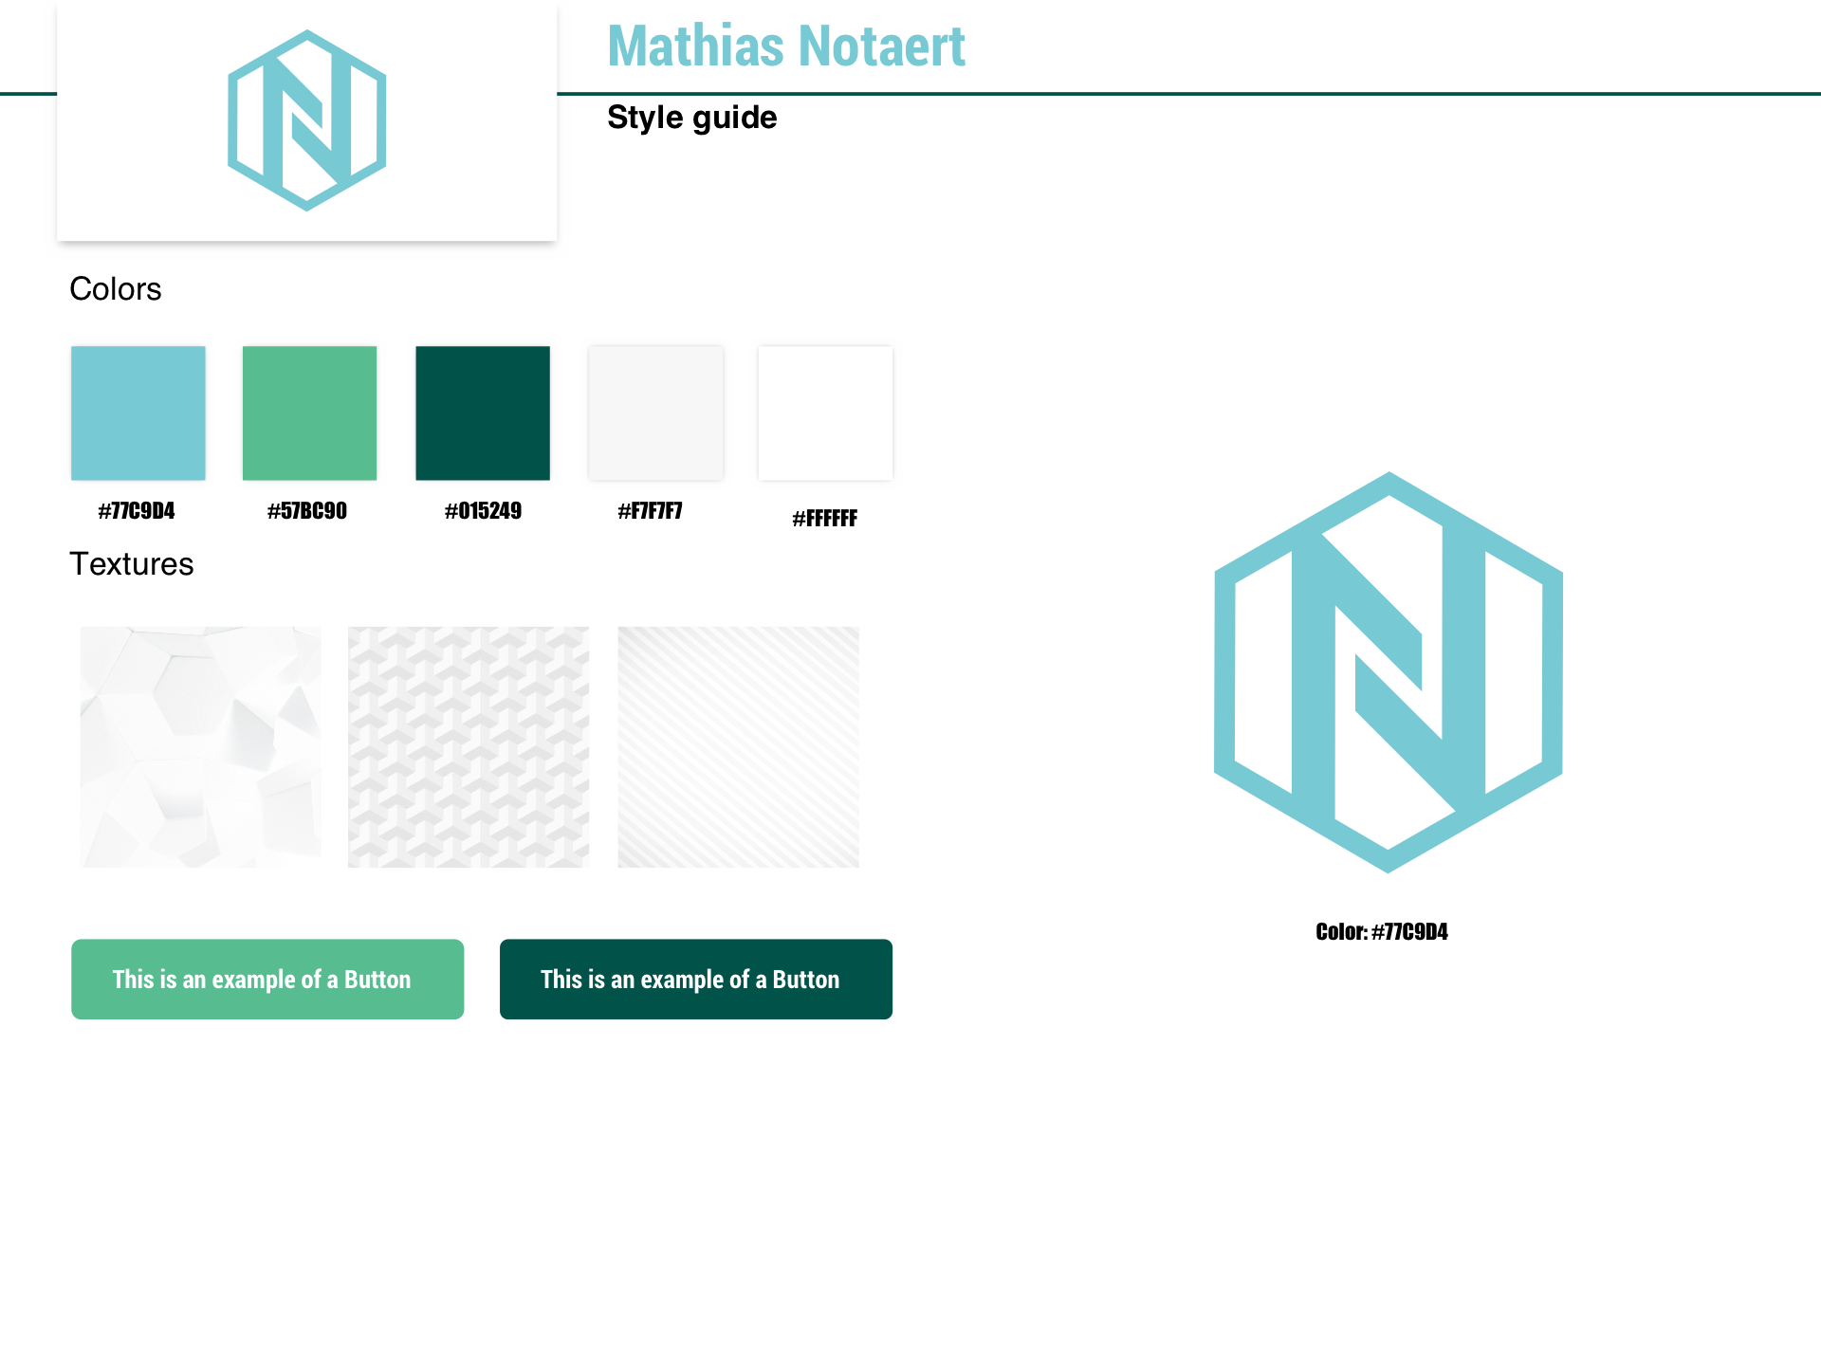

### Visual designs

Test 1

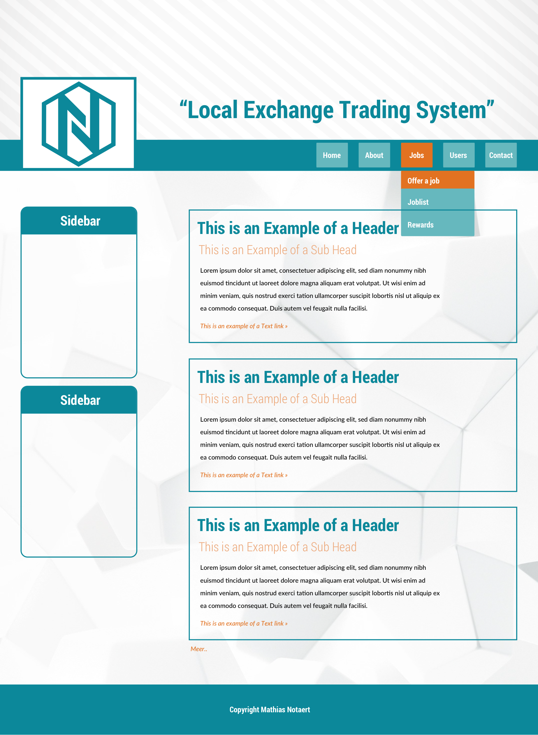

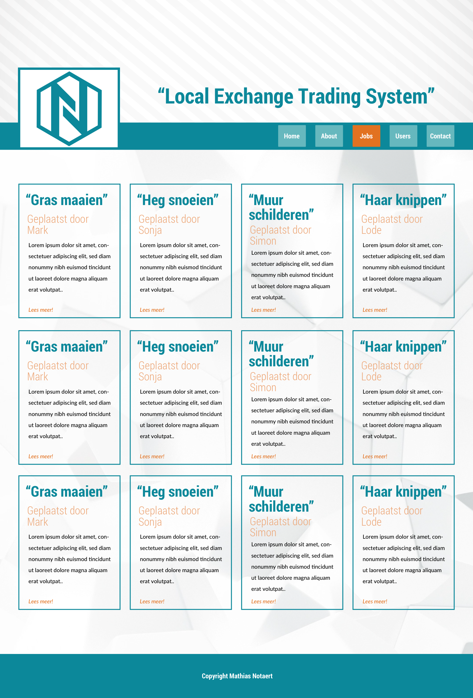

Test 2 (FINAL)

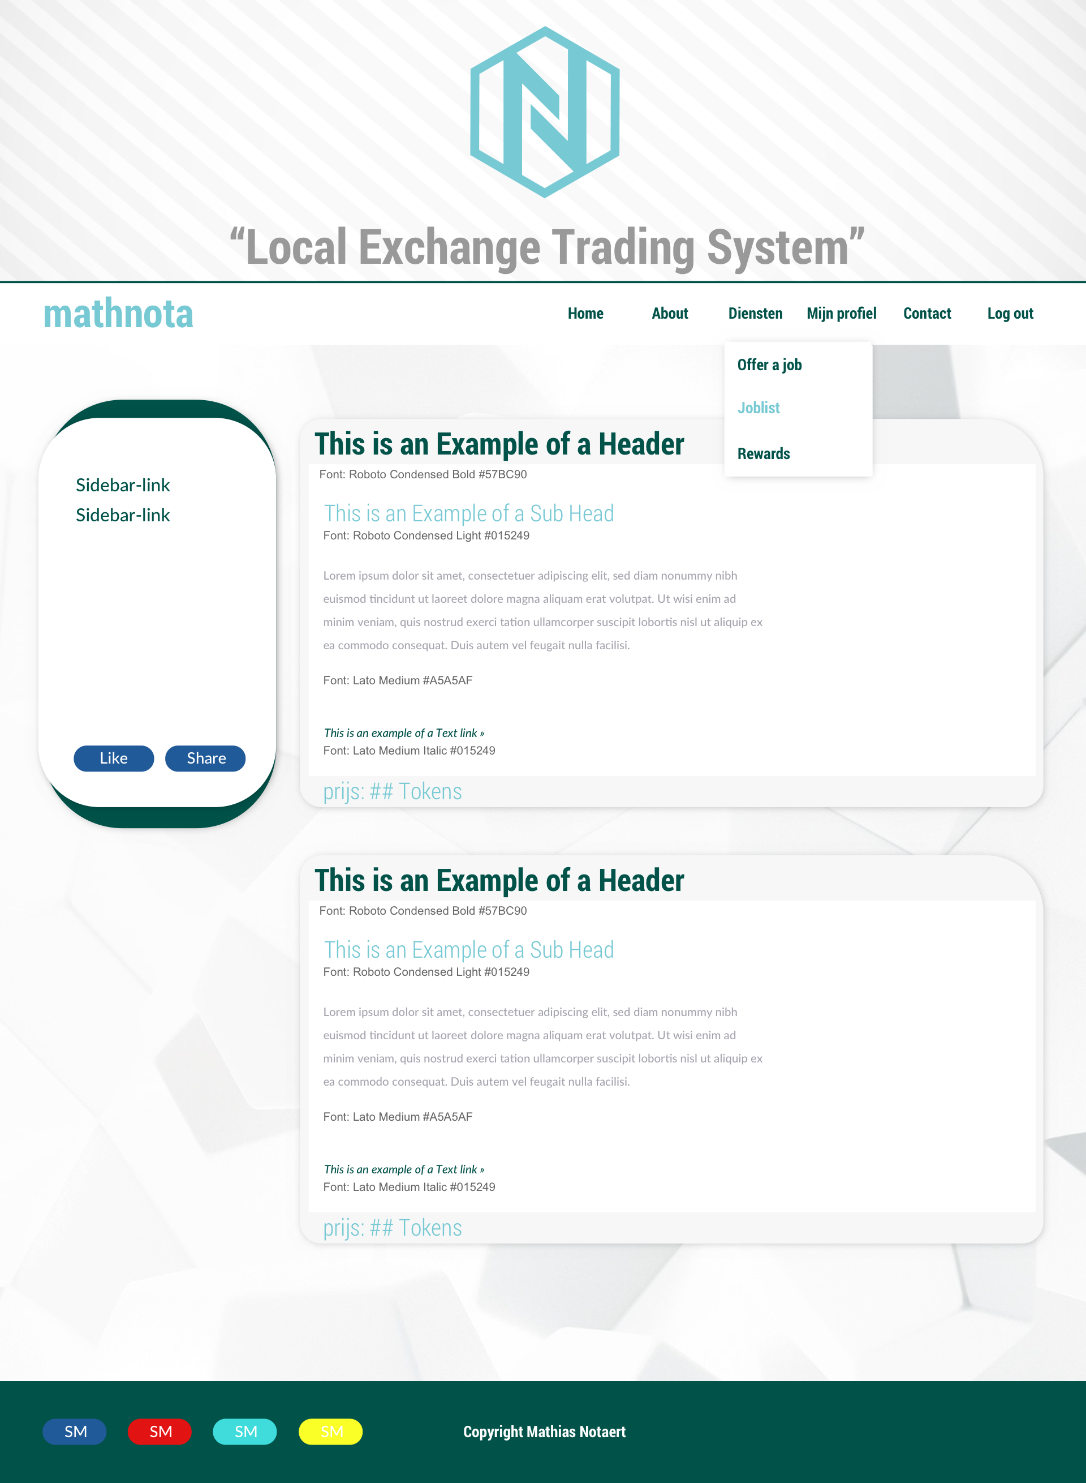

## DEVELOP

### Screenshots van code

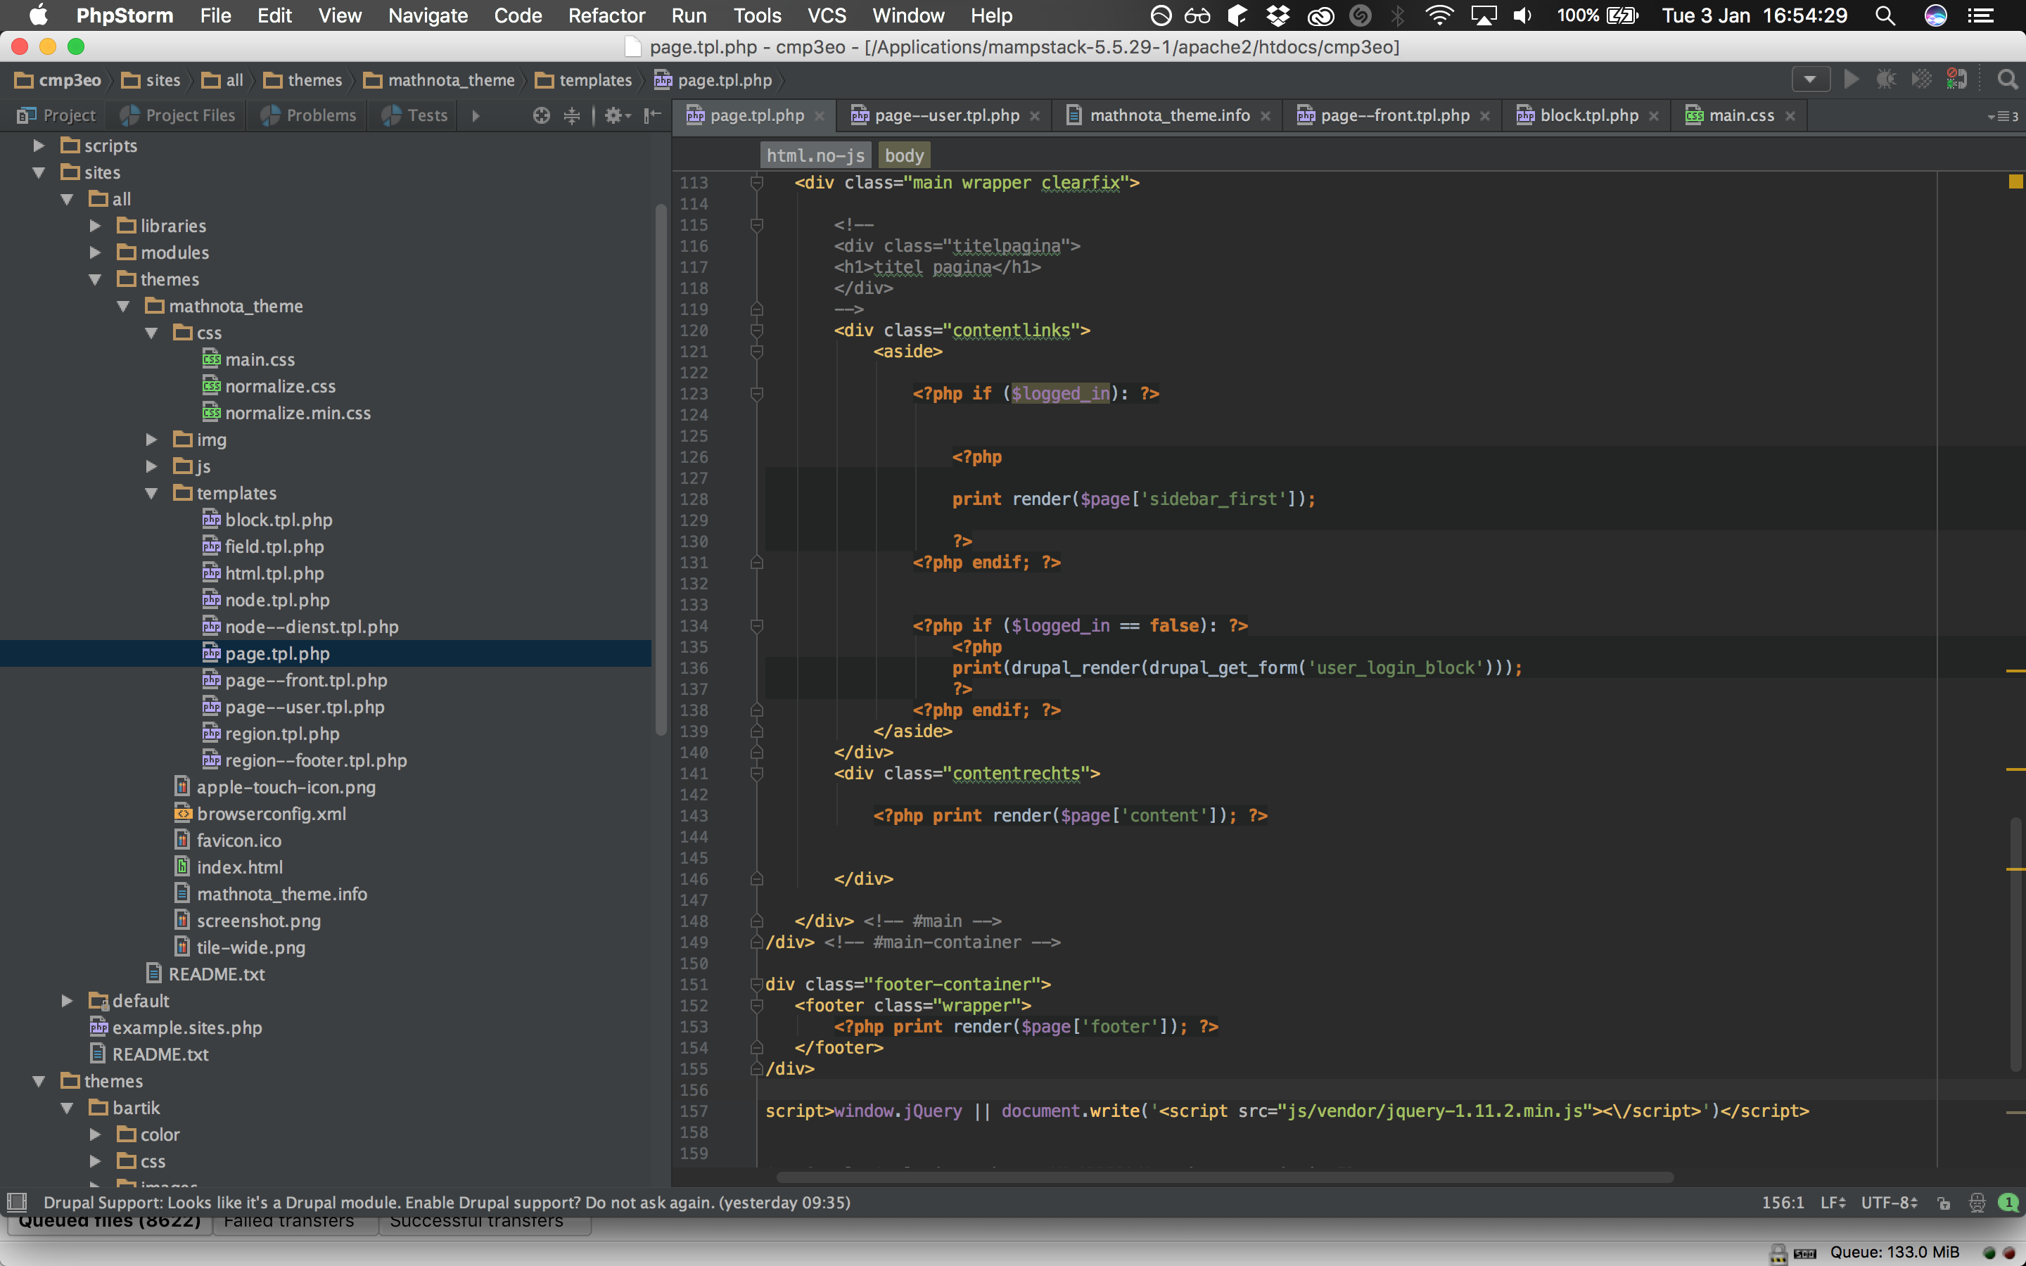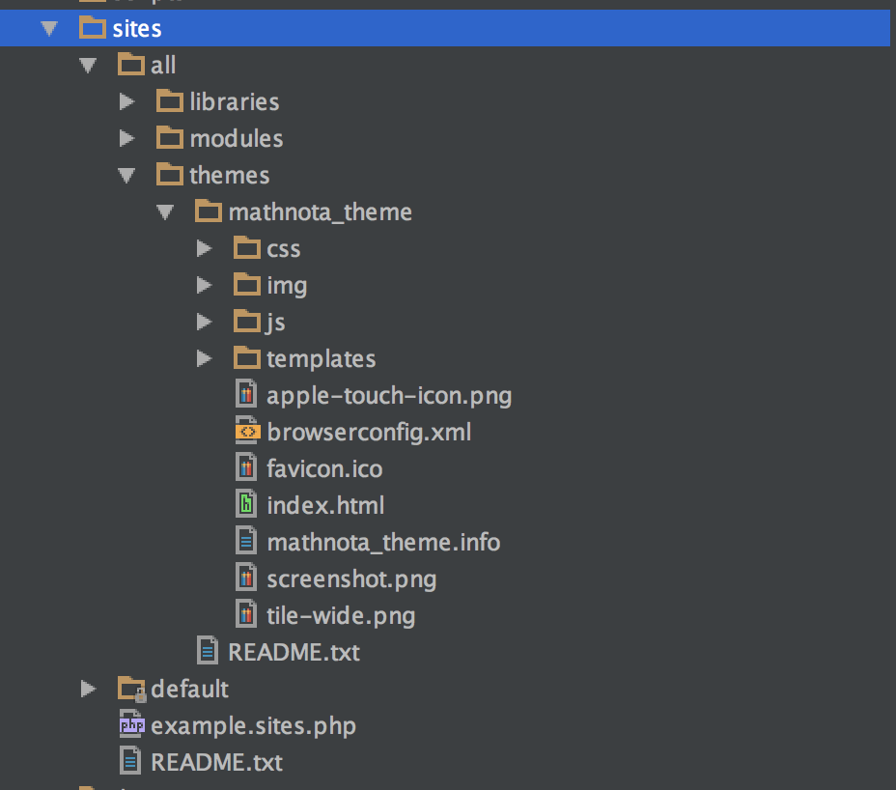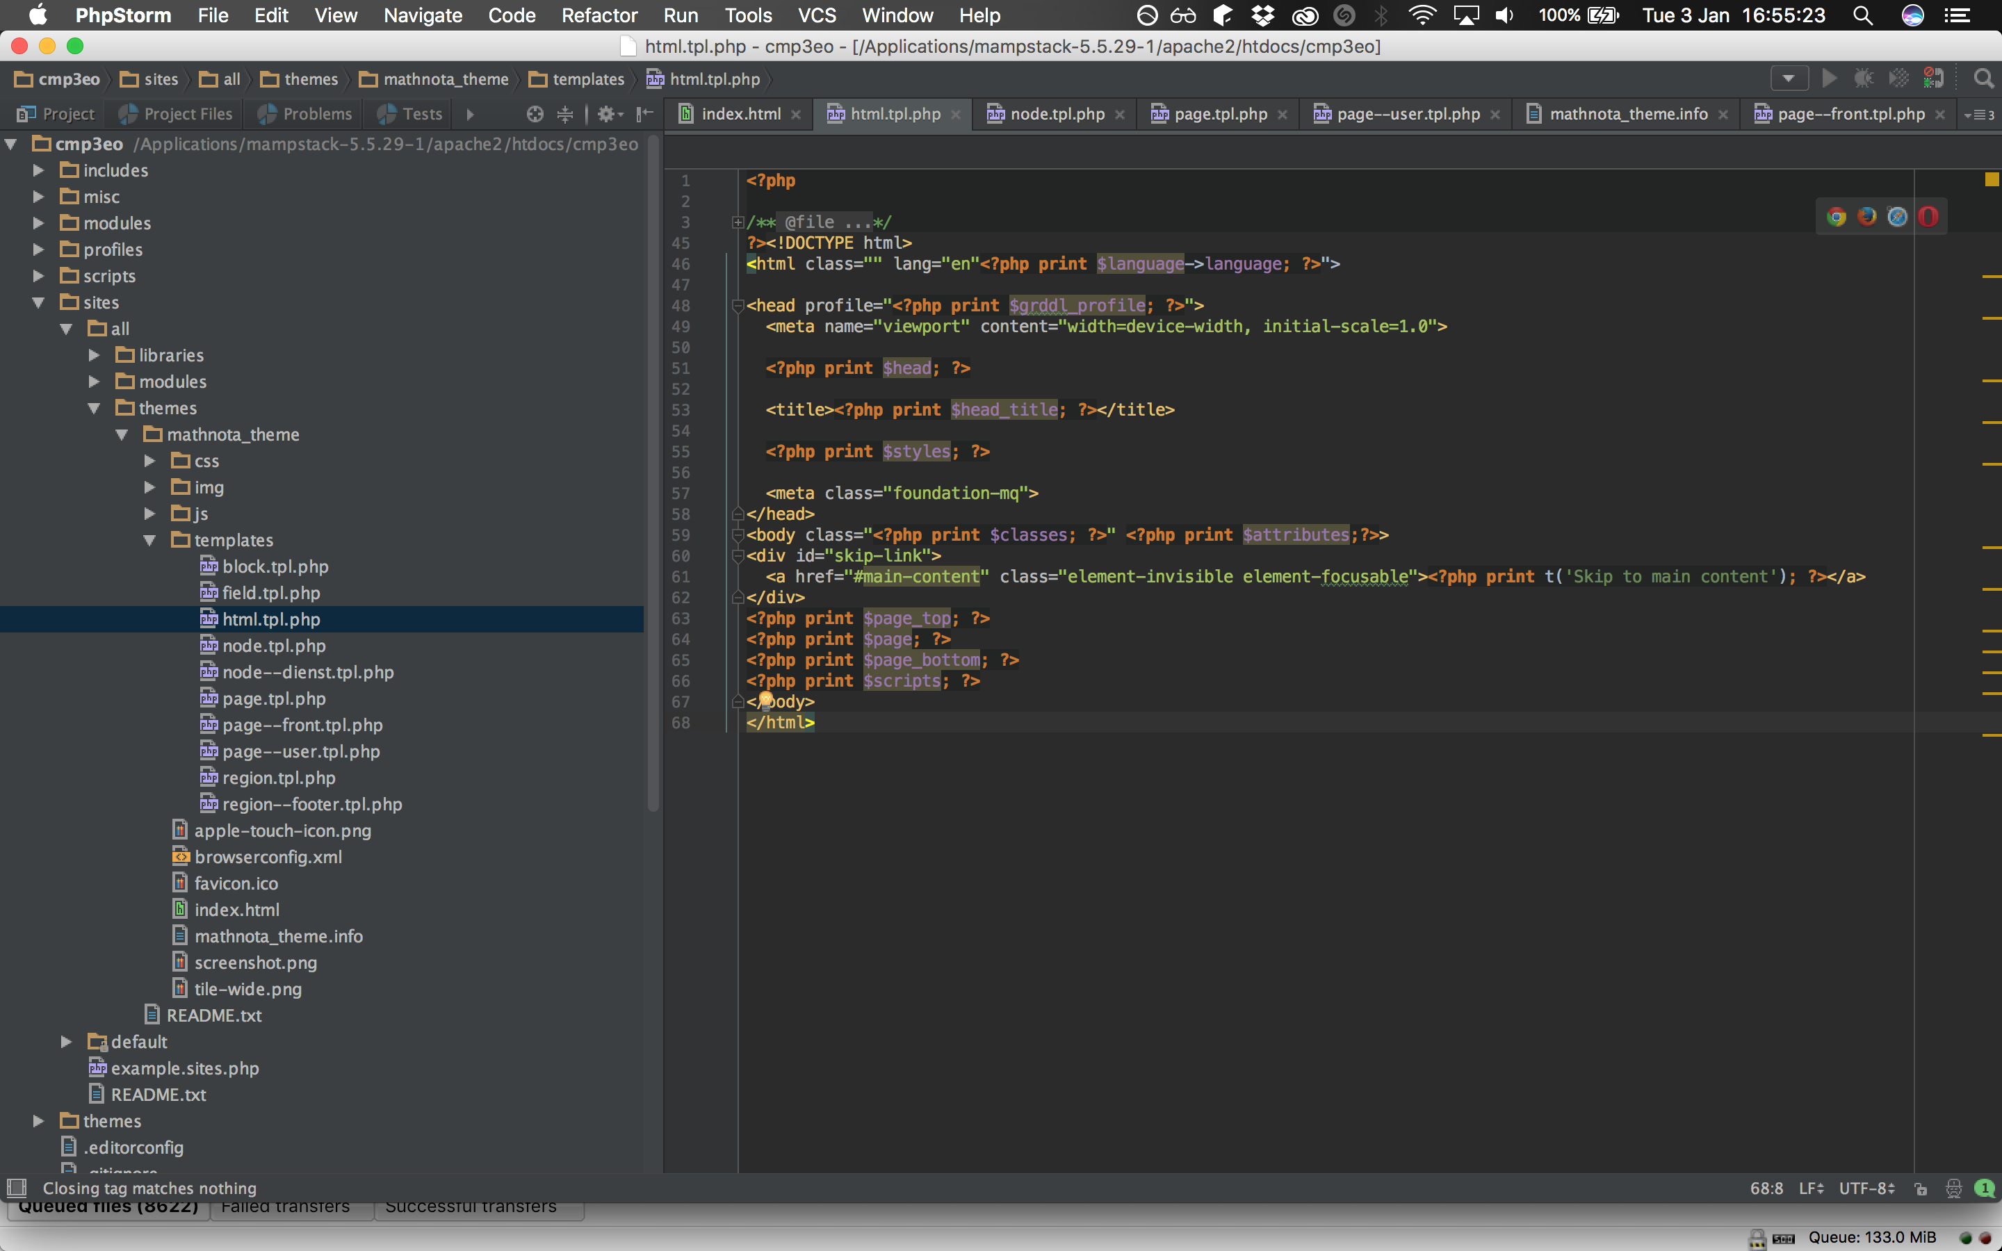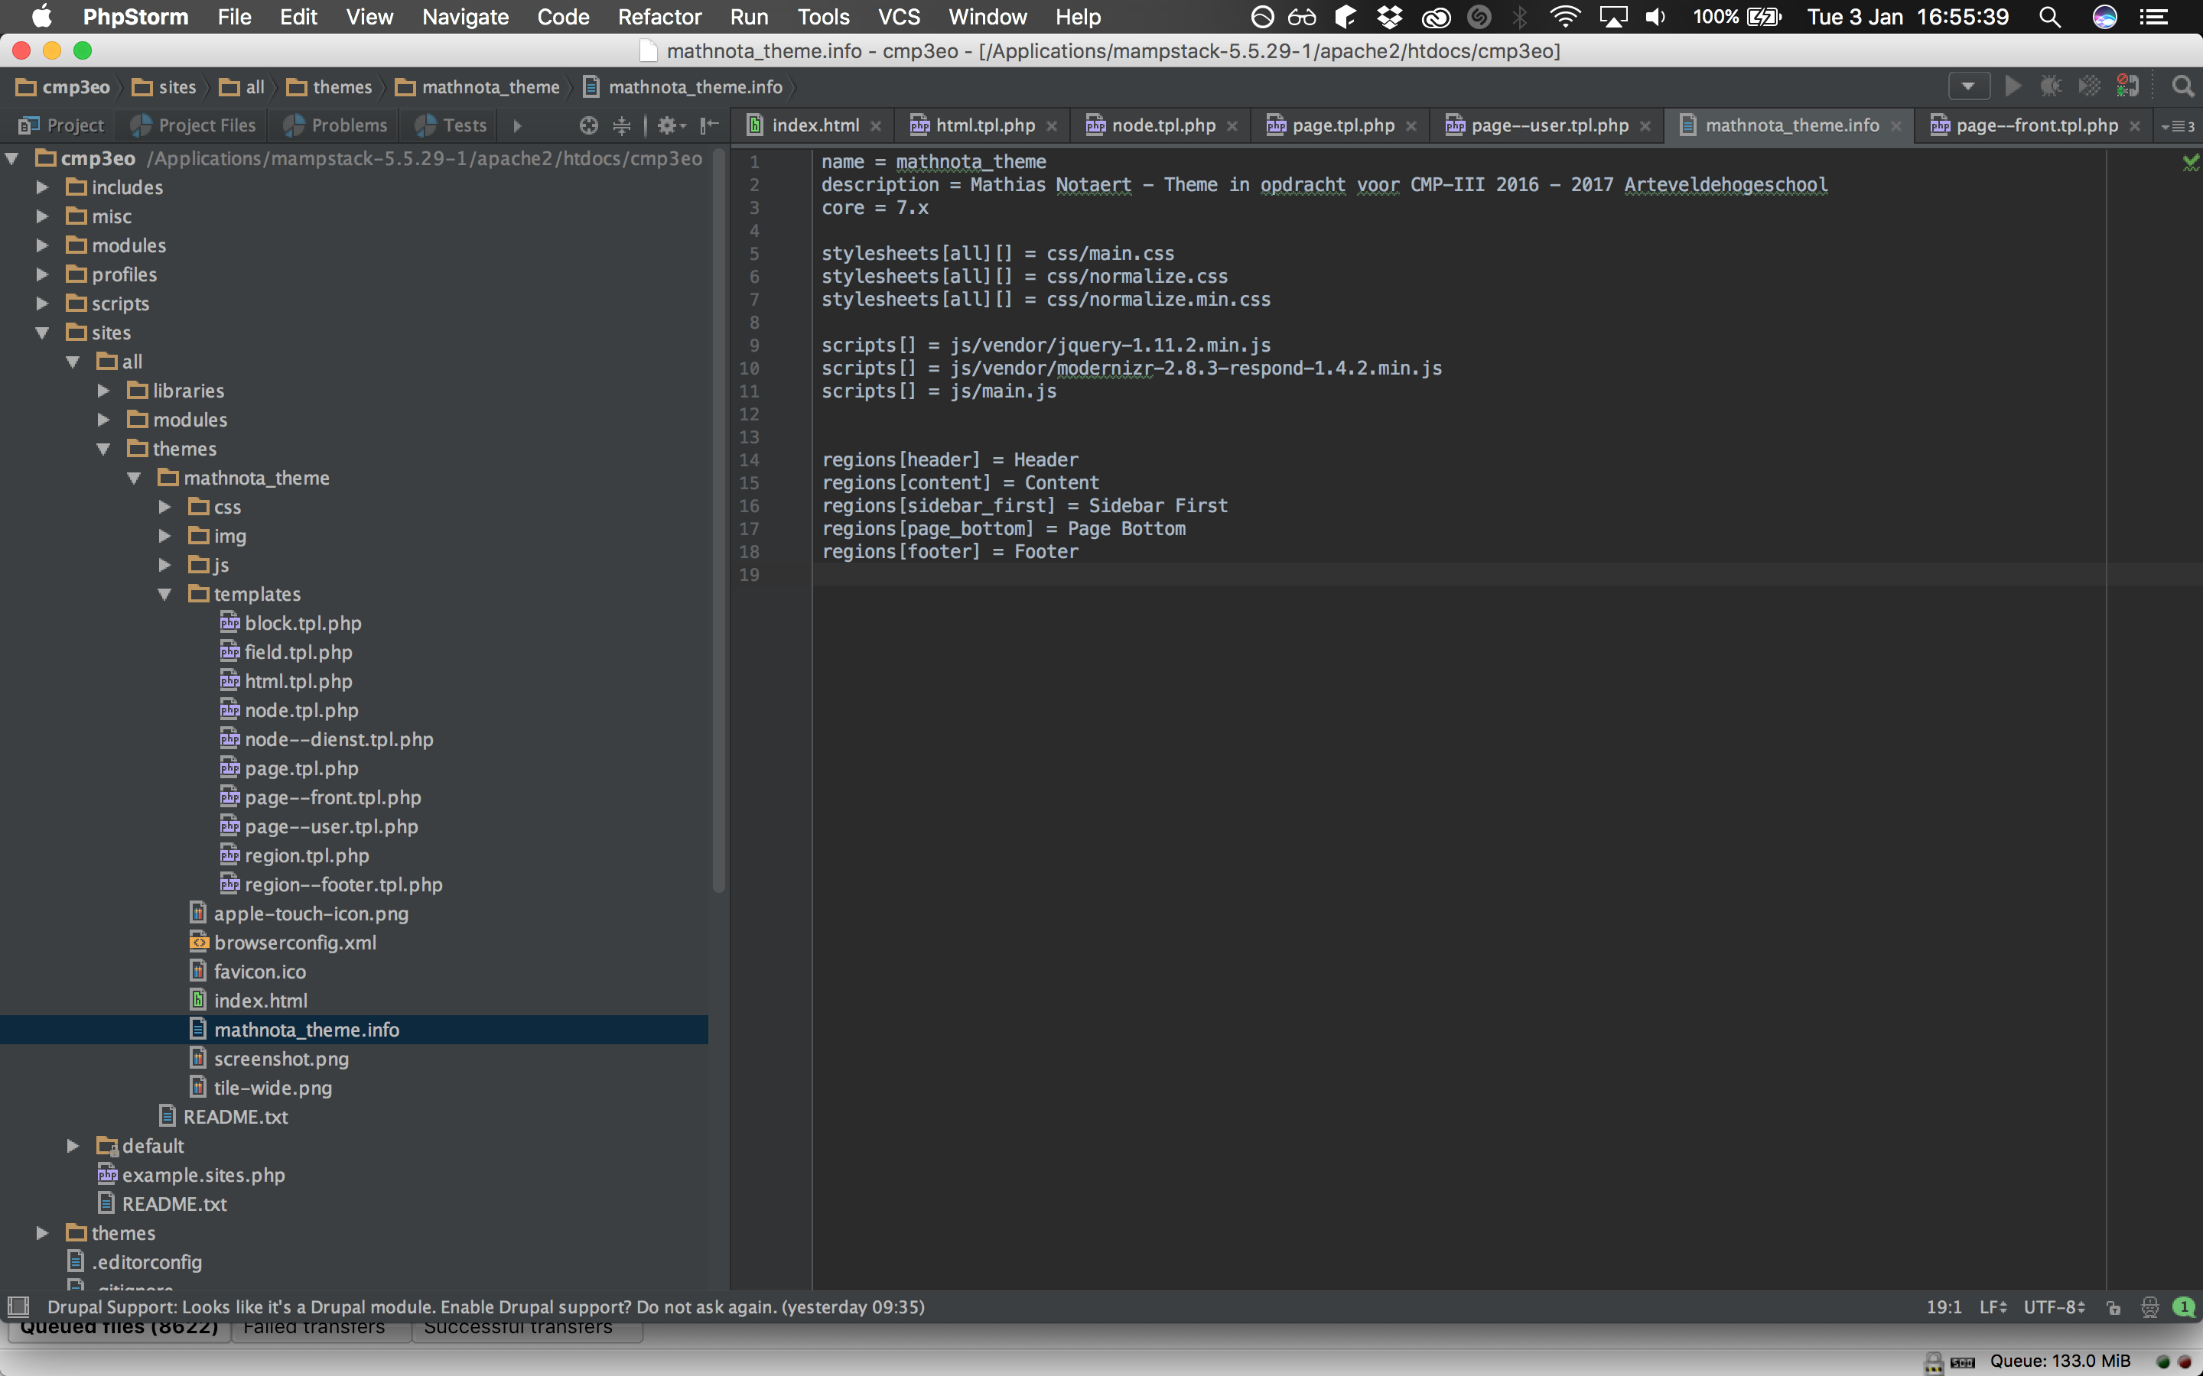

## DEPLOY

### Screenshots

